Práctica 5 – Manejo de Formulario

Requisitos previos
- Tener instalado Nodejs de forma global.
- Tener instalado dentro de Nodejs el paquete @angular/cli.
- Conocer Bootstrap.
- Tener la práctica 4 terminada

Descripción
Modificar la aplicación de la práctica 4 para añadir un formulario de login y su lógica asociada. Además, se creará un formulario para añadir citas y crear la posibilidad de filtrar citas por un rango de fechas.
Objetivos:
- Comprender la creación y configuración de un proyecto.
- Comprender la estructura de un proyecto Angular.
- Configuración de Bootstrap dentro de un proyecto Angular
- Conseguir autonomía en el uso de formularios
Temporalización:
- 180 minutos de desarrollo

1º Parte desarrollo

Inicializar el proyecto
Partir de las fuentes de la práctica 4.
Este punto se lleva entre 5 y 10 minutos

Pasos
- Crear el formulario de login mediante la técnica dirigidos a plantillas.
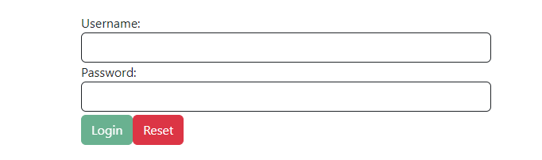
- Cambiar la lógica del servidor de autorización para que valide con usuario a y clave a

- Crear el formulario para añadir mediante la técnica de formularios reactivos una cita.
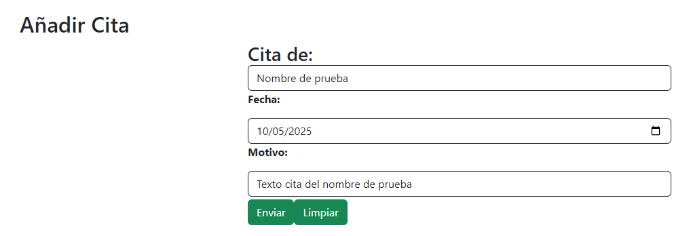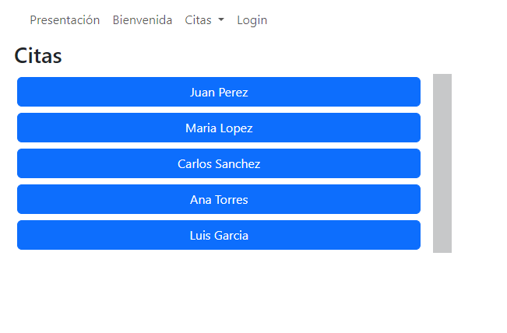

- Cambiar el servicio de datos para que añada los datos del formulario anterior
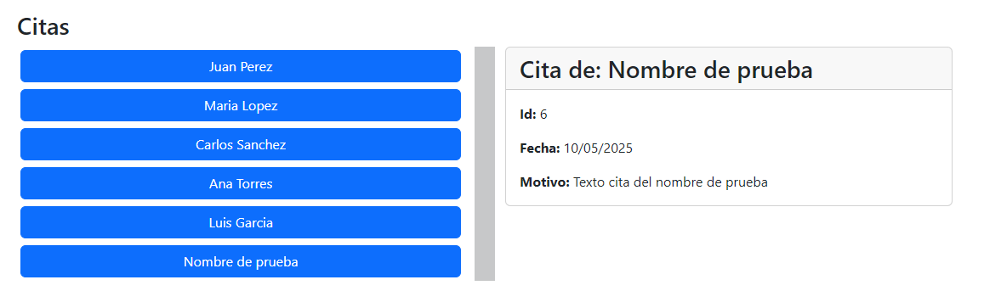

- Modificar el componente lista-citas para que filtre por dos fechas
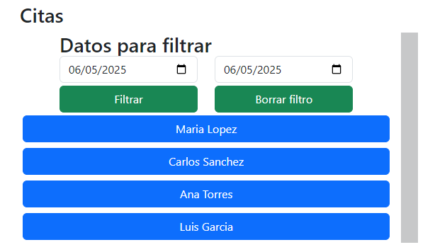

Resultado
Ver punto anterior

2º Desarrollo alumno
- Añadir filtrado de búsqueda por nombre
- Añadir un formulario para que modifique una cita ya existente

